Handout:

Nagios XI (Version 5.5.3) ist eine zuverlässiges Netzwerküberwachungssoftware, welche auf Linux basiert aber keine Probleme hat Windows Server zu Überwachen..

Anleitung Kurzinstallation:

1. Auf die Seite von Nagios gehen ([www.nagios.com](http://www.nagios.com))
2. Die VM herunterladen
3. Die Installation starten
4. IP Adresse der VM auslesen und sich mit ihr verbinden
5. Auf den Acces Nagios XI Button klicken um mit der Installation des Nagios Xi fortfahren
6. Die allgemeinen Programmeinstellungen ausfüllen und das Admin Passwort definieren
7. Auf den Button «installieren» klicken um die Installation abzuschliessen

Erstellen und abfragen eines Beispielsensors:

1. 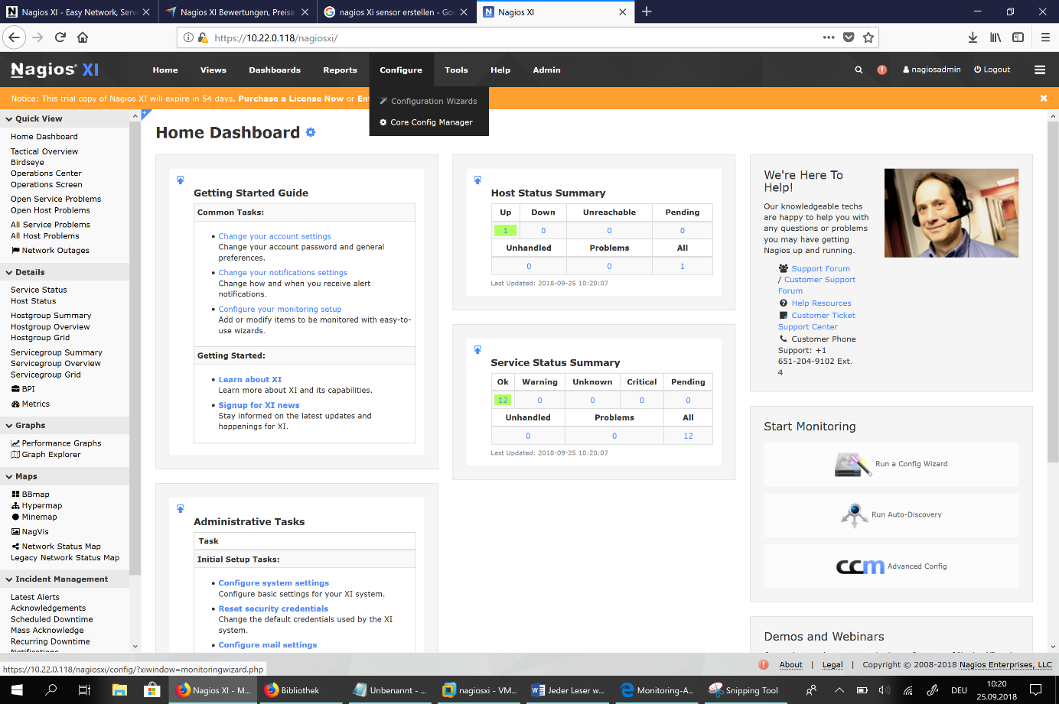Im Register unter «Configure», Configuration Wizwards auswählen
2. 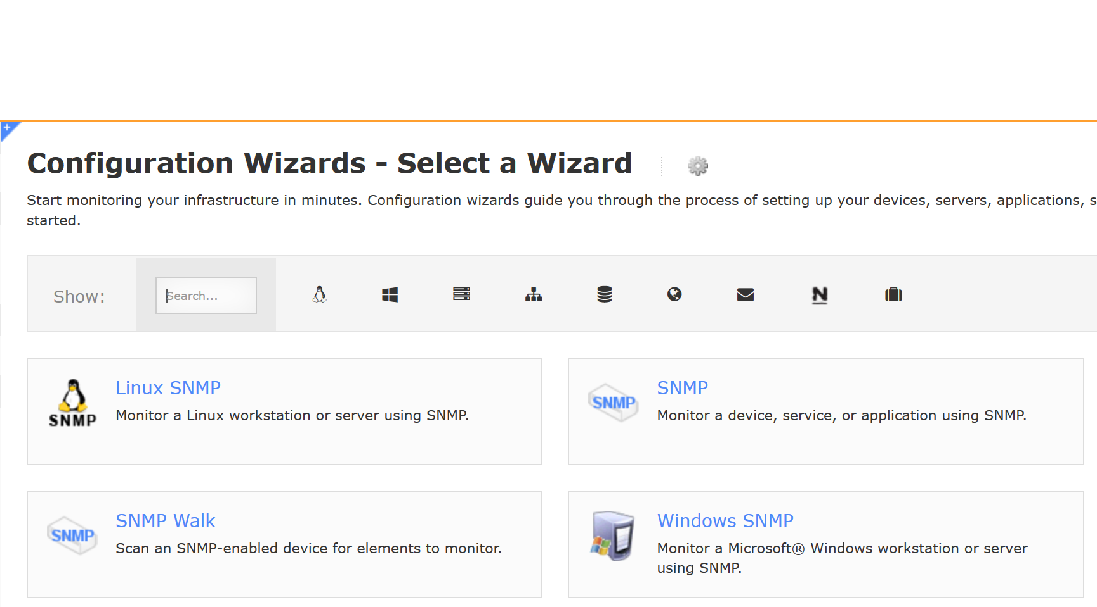Jetzt den gewünschten Sensor auswählen. Mit der Suchfunktion kann spezifisch gesucht werden
3. Die IP Adresse des gewünschten Device eingeben und weiter klicken.

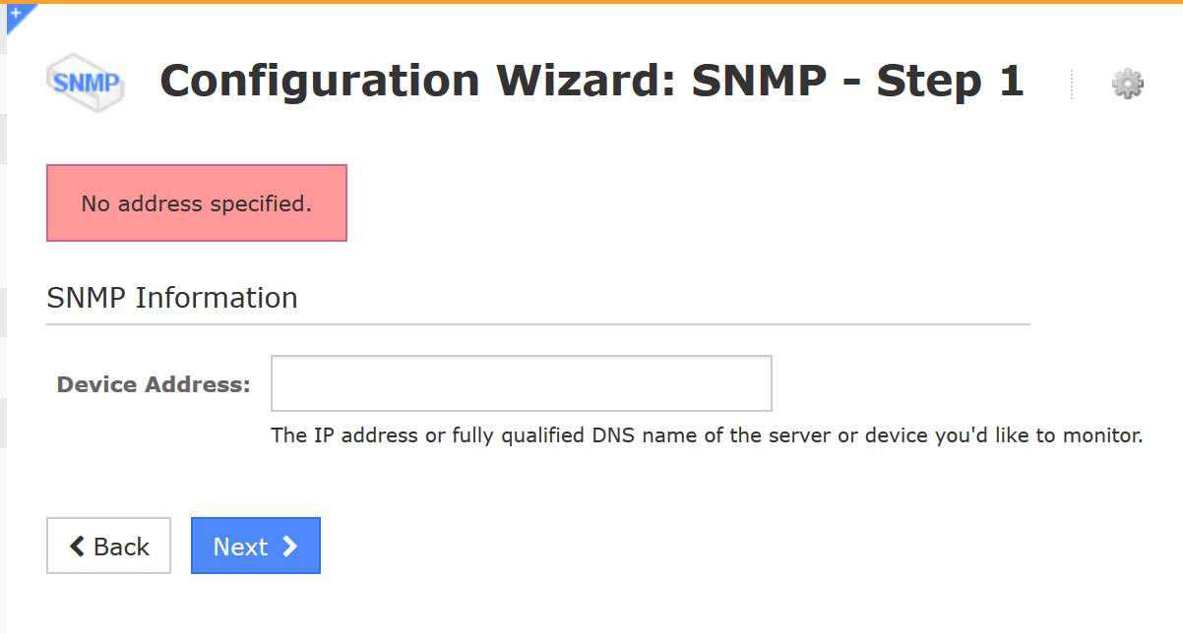

1. 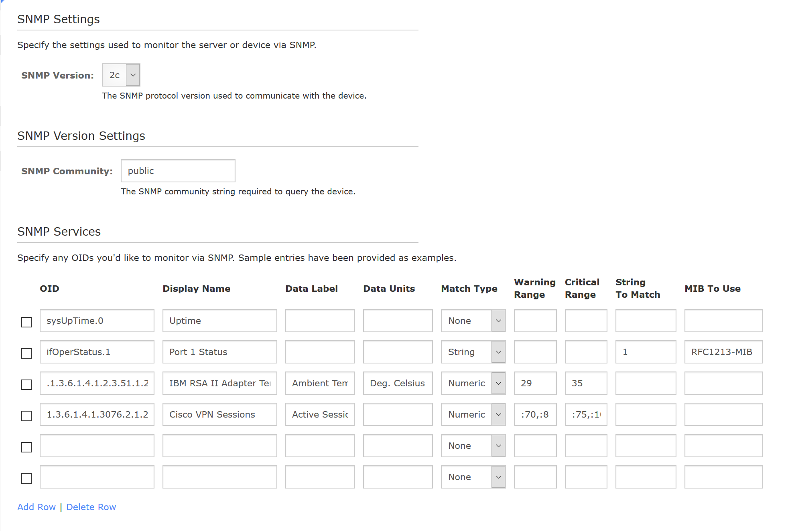Nun kann die Sicherheitsstufe definiert werden sowie was genau beobachtet werden soll.
2. Als letzter schritt wird definiert, in welchem Interwall die Information aktualisiert wird.

